DBF-21 矿井胶带输送机电气控制实训装置
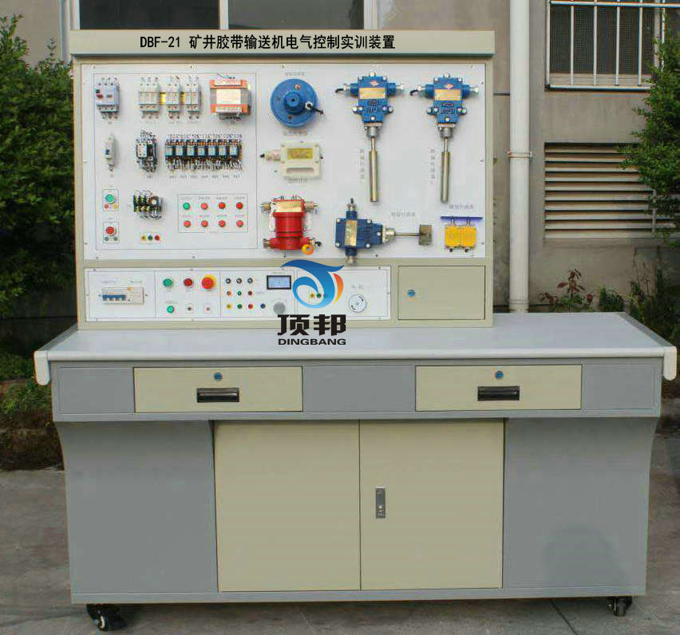
参考图片
- 概 述
胶带输送机具有安装容量大、运输距离长、设备结构简单、维修方便、使用寿命长等优点，可作为水平运输和斜井提升，是矿山生产提升运输的一种重要设备。
“DBF-21矿井胶带输送机电气控制实训装置”以钢丝绳牵引胶带输送机，具有输送机双电动机拖动的电控系统的运行及控制。
- 装置特点
- 所有继电器、接触器、熔断器等采用小型工业电器元件
- 该装置可对通风机控制线路设置故障点，可锻炼学生的原理分析、查找及排除故障的能力
- 矿井通风机控制线路中的测试点都引到测试面板上，方便排查故障
- 技术性能
- 输入电压：三相四线～380V±10% 50Hz
- 工作环境：温度-10℃～+40℃，相对湿度＜85％（25℃），海拔＜4000m
- 装置容量：＜1kVA
- 安全保护措施：电流型漏电保护（漏电动作电路≤30mA）、电压型漏电保护等功能，安全符合相关的国家标准。
- 产品配置
  - 实训工作台
  - 实训台为铁质双层亚光密纹喷塑结构，坚固耐用。
  - 采用高绝缘的安全型插座及带绝缘护套的高强度安全型专用导线，防止触电。
  - 电气控制部分
主要由输送机电气控制、电气保护装置、控制按钮、继电器、接触器、熔断器、各种表头、信号灯等组成。
  - 电动机部分
模拟实际输送机的电动机运转情况，将最终效果动态显示出来。
- 实训项目
- 熟悉输送机的控制要求及保护
- 掌握输送机的工作原理及分析控制线路的方法
- 掌握输送机的操作步骤
- 通过对输送机控制线路进行设置故障，锻炼学员排查故障的能力
- 掌握输送机的常见故障的维修
- 配置清单
设备名称 | 型号 | 数量 | 备注
工作台 | 铁质 | 1套
空压机电气控制 |  | 1套
电气保护装置 |  | 1套
控制按钮 |  | 1套
继电器 |  | 1套
接触器 |  | 1套
熔断器 |  | 1套
表头 |  | 1套
信号灯 |  | 1套
电动机 |  | 1台

